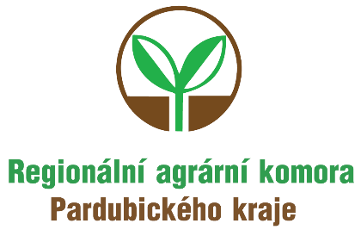

Vážená paní, vážený pane,

Ústav zemědělské ekonomiky a informací
a
Regionální agrární komora Pardubického kraje, z.s.

si Vás na základě projektu
„Informační podpora pro zemědělce v rámci implementace směrnice Rady 91/676/EEC (nitrátová směrnice) v České republice“

dovolují pozvat na vzdělávací akci,

která se uskuteční dne 28. 5. 2026 od 9:00 hod.

v salonku restaurace Dašické sklepy, Komenského 27, 533 03 Dašice v Čechách

Program semináře:

Čas | Téma | Lektor
09:00 | Zahájení | Ing. Vanda Rektorisová
09:15 | Pravidla nitrátové směrnice a jejich dopad  do povinných podmínek pro hospodaření | Ing. Jan Klír, CSc.
10:30 | Přestávka
10:45 | Požadavky na skladování, používání a evidenci hnojiv, vč. bilancování živin a organických látek | Ing. Jan Klír, CSc.
12:30 | Diskuse
13:00 | Závěr

Organizátor si vyhrazuje právo na změnu programu v případě nezbytných organizačních nebo technických důvodů.

Účast na semináři je bezplatná, drobné občerstvení zajištěno.
Vaši účast, prosím, potvrďte nejpozději do 25. 5. 2026 na: info@rakpa.cz, kapacita je omezena!

